

Сотрудники Жлобинского зонального ЦГЭ приняли участие в областном субботнике 10.01.2026.

В рамках зимних работ специалисты центра оказали содействие в очистке от снега и наледи пешеходных зон, остановочных пунктов общественного транспорта и других территорий.

Такие мероприятия позволяют минимизировать риски зимних происшествий и обеспечить безопасные условия для работы и передвижения граждан.

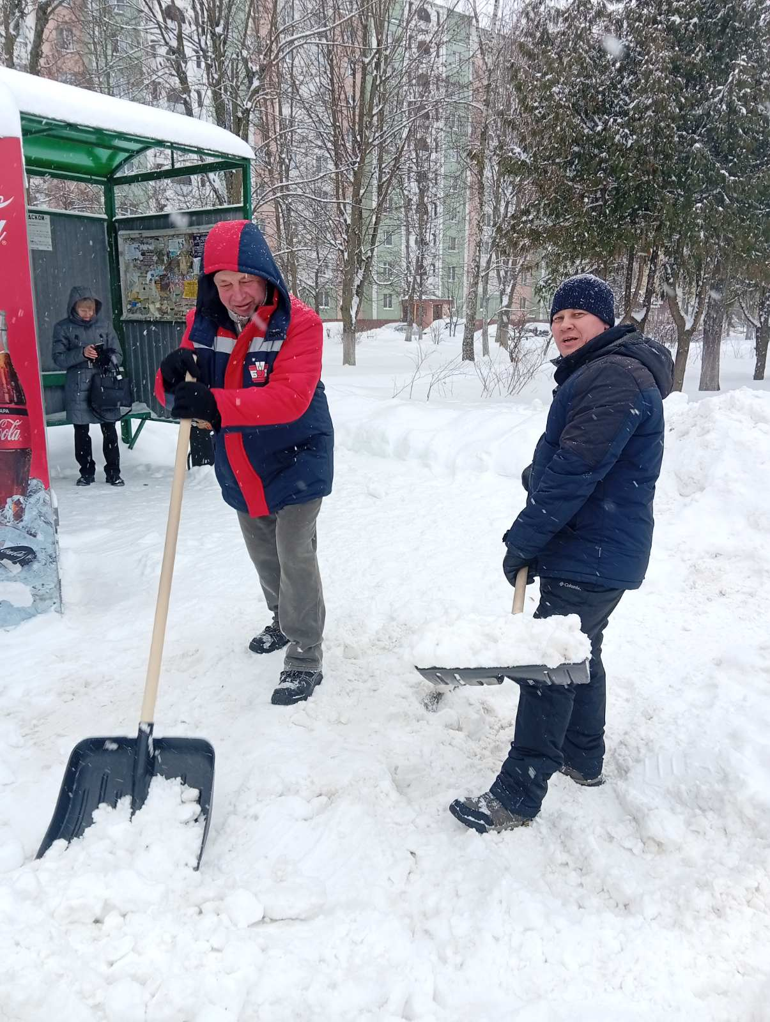 | 